

MINISTERIO DE DEFENSA

BOLETA DE PAGO

**MES DE JULIO 2021**

**PLANILLA ÚNICA DE PAGO DE LA**

**DIRECCIÓN GENERAL PREVISIONAL DE LAS FUERZAS ARMADAS**



EJERCITO DEL PERÚ

**FECHA:** 7/13/2022 9:24:20 PM

ENTIDAD: OPREFA - DGEPREV

EMPLEADOR: OPREFA

RUC: 20505752253

RUBRO: RECURSOS ORDINARIOS

UNIDAD OR: DIPESS

Página 1 de 1

META: EP

|  |  |  |  |  |  |
| --- | --- | --- | --- | --- | --- |
| **DATOS PERSONALES** | |  |  |  | **SOBREVIVIENTE** |
| **DNI** | 02737883 | **PLAZA AIRSHP** | 011443 |  | **BANCO** CONTINENTAL |
| **CIP - EP** | 0104452400 | **TIPO PLANILLA** | JUDICIAL |  | **CUENTA** 00110138510200122462 |
| **GRADO RETIRO** | General de Brigada EP | **RESOL. RETIRO** |  |  | **DISTRITO** |
| **GRADO PENS.** | General de División EP | **MES / AÑO** | JULIO | 2021 | **PROVINCIA** |
| **NOMBRE** | SALAVERRY PEREYRA ROQUE | **FECHA INGRESO** |  |  | **DEPARTAMENTO** LIMA |
|  | AUGUSTO YUPANQUI |  |  |  |  |
| **REGIMEN PENS.** | Montepio | **FEC. PASE** |  |  | **DIRECCIÓN** |
|  |  | **RETIRO** |  |  |  |

|  |  |  |  |  |
| --- | --- | --- | --- | --- |
| **N°** | **DNI** | **NOMBRE COMPLETO** | **PORCENTAJE** | **TIPO DE PENSIÓN** |
| 1 | 08190151 | ACEVEDO NORIEGA MARIA TERESA |  | JUDICIAL |

**OBSERVACION:**



**DATOS DEL JUDICIAL**

**PERCIBOS**

0463 - PENSION

S/ 5,143.80

**BONIFICACIONES**

0077 - AGUINALDO JULIO

S/ 180.00

**SUB TOTAL S/ 5,323.80**

**TOTAL A PAGAR** CINCO MIL TRESCIENTOS VEINTITRES CON 80/100 SOLES **S/ 5,323.80 S/ 5,323.80**

**CONCEPTOS INGRESOS DESCUENTOS NETO**

FIRMA DEL BENEFICIARIO

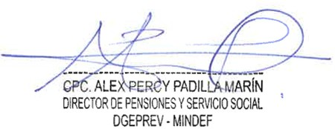https://sispen.oprefa.gob.pe/Home/ValidarBoleta/1105946

